Художественно – эстетическое развитие:
аппликация «Рыбка»

Цель: формировать умение располагать и наклеивать предметы в определённой последовательности; развивать у детей аккуратность при работе с клеем; закреплять геометрические фигуры.

Оборудование: цветной картон синего цвета, цветная бумага, клей, ножницы.

Все детали из цветной бумаги взрослый вырезает заранее. Необходимо 4 треугольника разных размеров (1 – маленький для ротика, 2 – средних для плавников и 1 - большой для хвостика); овал – туловище. Все остальное по желанию.

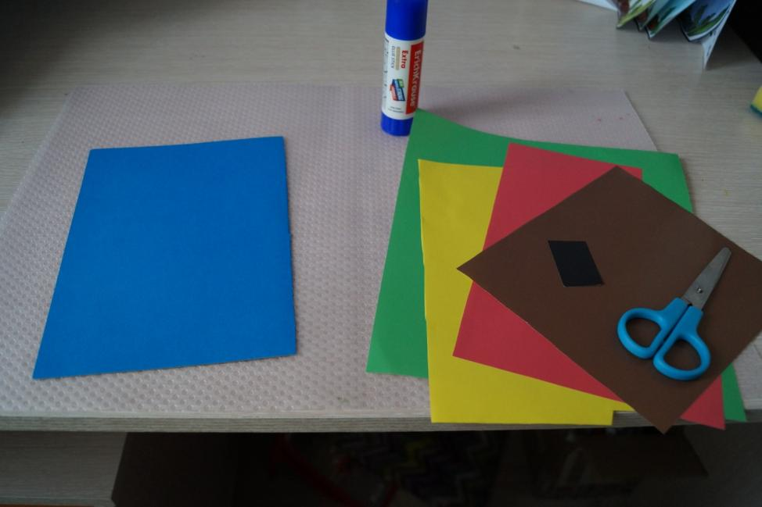

Подготавливаем все детали
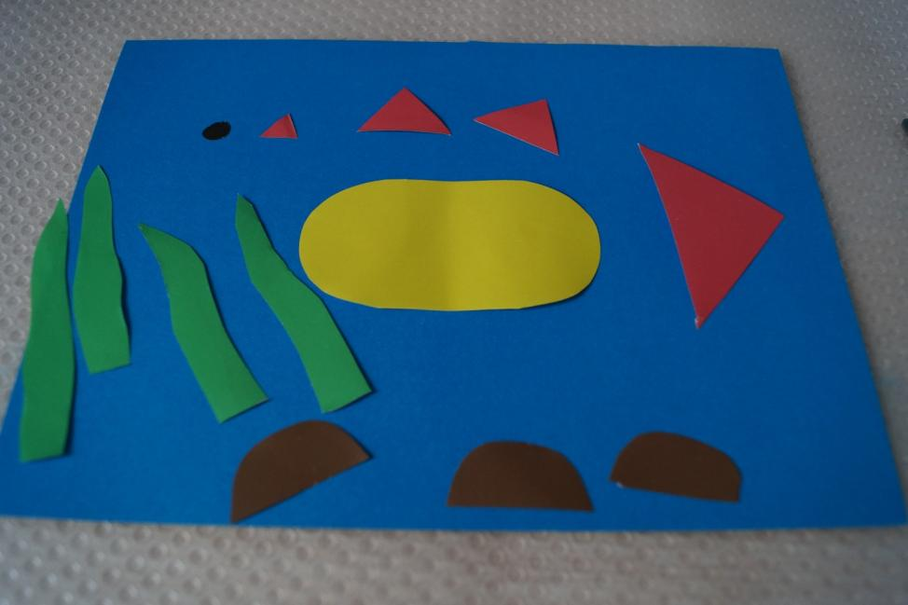

Располагаем все детали на картоне и приклеиваем
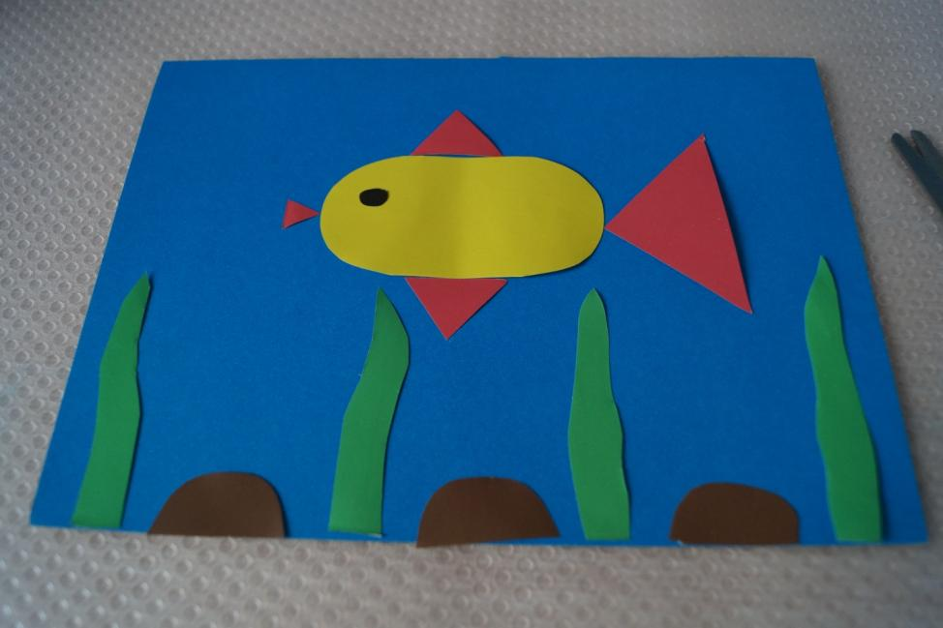

Готово!
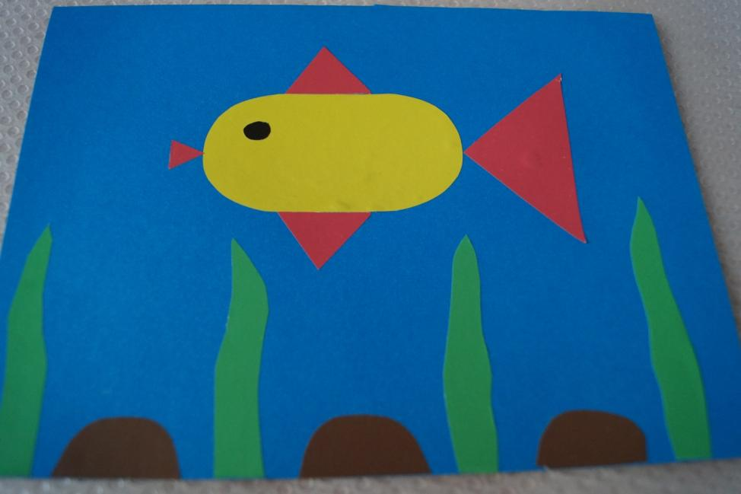

После занятия, можно у ребенка спросить из каких геометрических фигур выполнена рыбка, какого цвета геометрические фигуры.

С нетерпением ждем ваших работ!!!
И хороших выходных вам!

